MEKAANISET LIITTIMET

ALLIGATOR LACING
Mekaaninen liitin, teräs, asennukseen ei tarvitse erikoistyökaluja.
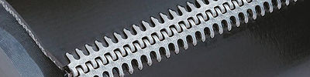
Tarkoitettu kevyeen käyttöön; hihnoille, joiden paksuus enintään 11mm.
Tilauksesta: 600mm, 900mm ja 1200mm pituisena, ja ruostumattomat (AISI 316).
Kiinnitin | Hihnan paksuus | Varastopituus | Rummun min.halkaisija
00 | -1,6mm | 300mm | 25mm
A1 | 1,6-2,4mm | 300mm | 40mm
7 | 2,4-3,6mm | 300mm | 50mm
15 | 3,2-4,0mm | 300mm | 65mm
20 | 4,0-4,8mm | 300mm | 75mm
25 | 4,8-5,6mm | 300mm | 100mm
27 | 5,6-7,1mm | 300mm | 125mm
35 | 7,1-7,9mm | 300mm | 175mm
45 | 7,9-9,5mm | 300mm | 230mm
55 | 9,5-11mm | 300mm | 300mm

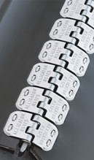
ALLIGATOR READY SET
Mekaaninen liitinsetti: sisältää liittimen, langan ja prikat. Valikoimissa galvanisoitu teräs ja ruostumaton (AISI 316)
Hihnoille, joiden paksuus enintään 6,4mm. Vaatii työkalun, mutta hätätilanteessa saa kiinnitettyä ilmankin.
Valikoimissa galvanisoitu teräs tai ruostumaton (AISI 316).
Lankoja ja prikkoja saatavana myös erikseen. max.pituus 1200mm
Kiinnitin | Hihnan paksuus | Varastopituus | Rummun min.halkaisija | Max. vetolujuus
RS62 | 1,5-3,2mm | 1200mm | 50mm | 200N/mm
RS125 | 3,2-4,8mm | 1200mm | 75mm | 315N/mm
RS187 | 4,8-6,4mm | 1200mm | 100mm | 400N/mm

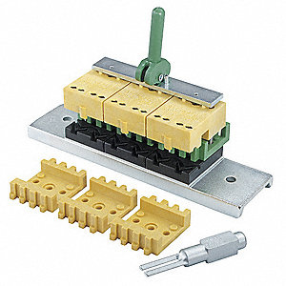
READY SET TYÖKALU
Saatavana 50-1500mm, varastopituudet 100-150mm. Työkalun pituuden ei tarvitse vastata hihnan mittaa, leveämpääkin hihnaa pystyy työstämään
RSC187-4:100mm, RSC187-6:150mm

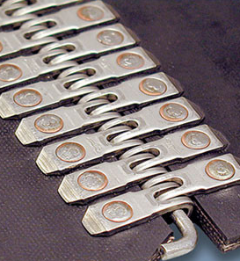
ALLIGATOR RIVET
Mekaaninen liitin pyöröpaalaimen kuljetinhihnoihin
Tarvitsee erikoistyökalun.

Kiinnitin | Hihnan paksuus | Varastopituus | Rummun min.halkaisija
ARJ4 | 3,2-5,6mm | 100mm | 90mm
ARJ6 | 3,2-5,6mm | 150mm | 90mm
ARJ7 | 3,2-5,6mm | 175mm | 90mm
ARJ10 | 3,2-5,6mm | 250mm | 90mm
ARJ14 | 3,2-5,6mm | 350mm | 90mm

ALLIGATOR RIVET TYÖKALU
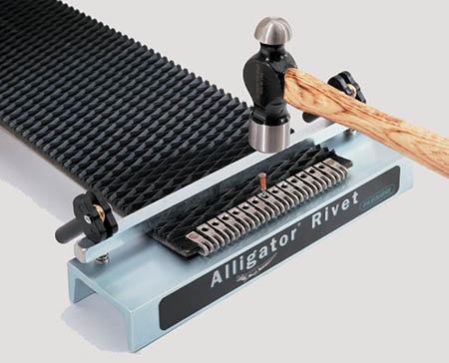
Työkalun pituuden ei tarvitse vastata hihnan mittaa, kapeampaa hihnaa pystyy työstämään, mutta ei leveämpää:
ART-7: 175mm
ART-10: 283mm
ART-14: 350mm

Sisältää käsikäyttöisen ART- asennustyökalun langan taivuttamiseen ja hihnan työstämiseen, vasaran sekä kaksi ARJ- kiinnitintä:
ARTK-7: 175mm
ARTK- 14mm: 350mm

FLEXCO RIVET HINGED
Mekaaninen liitin raskaaseen käyttöön. Pakkauksessa kaksi kiinnitintä. saranalangat ja niitit tilattava erikseen, hihnan paksuuden mukaan:
langat: NC-C, NCS-C
Niitit: SRAA, SRA, SRB, SRC, SRC/D, SRD, SRE (Myös ruostumaton AISI430)
Kiinnitin | Hihnan paksuus | Varastopituus | Rummun min.halkaisija
R2-20 | 5-10mm | 500mm | 125mm
R2-26 | 5-10mm | 650mm | 125mm
R2-32 | 5-10mm | 800mm | 125mm
R2-40 | 5-10mm | 1000mm | 125mm
R2-48 | 5-10mm | 1200mm | 125mm
R5-SE-20 | 6-11mm | 500mm | 175mm
R5-SE-26 | 6-11mm | 650mm | 175mm
R5-SE-32 | 6-11mm | 800mm | 175mm
R5-SE-40 | 6-11mm | 1000mm | 175mm
R5-SE-48 | 6-11mm | 1200mm | 175mm
R5-SE-55 | 6-11mm | 1400mm | 175mm
R5-½-SE-26 | 8-15mm | 650mm | 250mm
R5-½-SE-32 | 8-15mm | 800mm | 250mm
R5-½-SE-40 | 8-15mm | 1000mm | 250mm
R5-½-SE-48 | 8-15mm | 1200mm | 250mm
R5-½-SE-63 | 8-15mm | 1600mm | 250mm

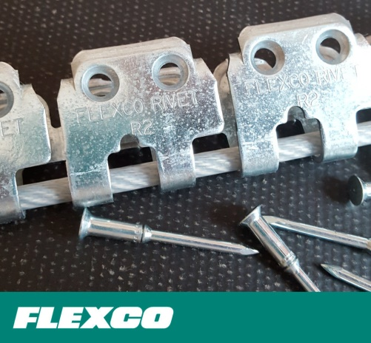

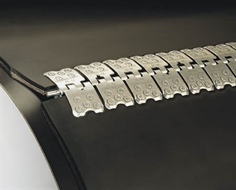

Ruostumaton (AISI316)
R2S-32 | 5-10mm | 800mm | 125mm

Saatavilla myös pakkauksia, joka sisältää täydellisen liitoksen niiteillä ja nc- saranatapilla:
Kiinnitin | Hihnan paksuus | Varastopituus | Rummun min.halkaisija
R2J20/500AANC | 5-7mm | 500mm | 125mm
R5J-SE-20/500NC | 7-11mm | 500mm | 175mm
R5J-SE-26/650NC | 7-11mm | 650mm | 175mm
R5J-SE-32/800NC | 7-11mm | 800mm | 175mm
R5J-SE-40/1000NC | 7-11mm | 1000mm | 175mm
R5J-SE-48/1200NC | 7-11mm | 1200mm | 175mm
FLEXCO BOLT HINGED
Mekaaninen liitinsetti, sisältää liittimen, langan ja pultit. Tilattavissa myös antimagneettisena.
Kiinnitin | Hihnan paksuus | Varastopituus | Rummun min.halkaisija
375XJ400NC-SN | 6-10mm | 400mm | 125mm
375XJ500NC-SN | 6-10mm | 500mm | 125mm
375XJ650NC-SN | 6-10mm | 650mm | 125mm
375XJ800NC-SN | 6-10mm | 800mm | 125mm
375XJ1000NC-SN | 6-10mm | 1000mm | 125mm
375XJ1200NC-SN | 6-10mm | 1200mm | 125mm
375XJ1400NC-SN | 6-10mm | 1400mm | 125mm
550J500NC-SN | 6-16mm | 500mm | 200mm
550J 650NC-SN | 6-16mm | 650mm | 200mm
550J 800NC-SN | 6-16mm | 800mm | 200mm
550J 1000NC-SN | 6-16mm | 1000mm | 200mm
550J 1200NC-SN | 6-16mm | 1200mm | 200mm
550J 1400NC-SN | 6-16mm | 1400mm | 200mm

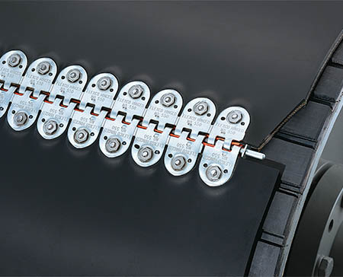

Ruostumaton (AISI316)
550SJ 500SSC | 6-16mm | 500mm | 200mm
550SJ 650SSC | 6-16mm | 650mm | 200mm
550SJ 800SSC | 6-16mm | 800mm | 200mm
550SJ 1000SSC | 6-16mm | 1000mm | 200mm
550SJ 1200SSC | 6-16mm | 1200mm | 200mm
550SJ 1400SSC | 6-16mm | 1400mm | 200mm

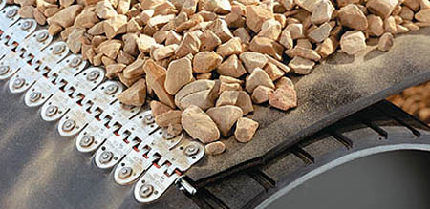
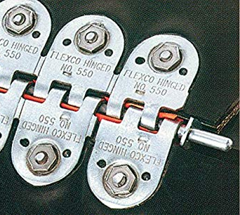

FLEXCO BOLT SOLID PLATE
25kpl:n ja 100kpl:n pakkauksissa.
Teräs, antimagneettinen tai ruostumaton (AISI316)

Kiinnike | Materiaali | Hihnan paksuus | Kpl määrä | Rummun min. halkaisija
1E | Teräs | 5-11mm | 25kpl | 250mm
140E  140C | Teräs | 5-11mm | 25kpl 100kpl | 300mm
140ES | Ruostumaton  (AISI316) | 5-11mm | 25kpl | 300mm
190E  190C | Teräs | 8-14mm | 25kpl  100kpl | 400mm
190ES | Ruostumaton  (AISI316) | 8-14mm | 25kpl | 400mm
190EE | Antimagneettinen | 8-14mm | 25mm | 400mm
1-1/2E | Teräs | 11-17mm | 25kpl | 400mm
2E | Teräs | 14-21mm | 25kpl | 700mm
2-1/4E | Teräs | 14-30mm | 25kpl | 850mm
2-1/2 | Teräs | 19-25mm | 10kpl | 1000mm
3 | 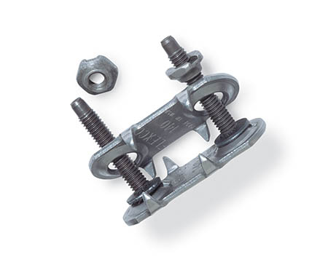  Teräs | 24mm+ | 10kpl | 1200mm

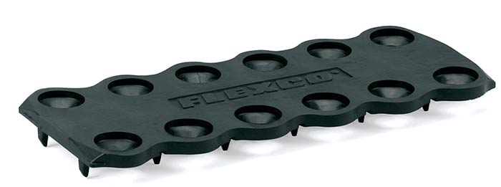

VULKANISOITU KUMILEVY LAATTA
140VP- 900mm (5*180mm)
190VP- 900mm (5*180mm)

FLEXCO KORJAUSHAKASET
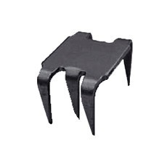
v
Pääsääntöisesti vain tilauksesta, jotain kokoja saattaa olla varastossa pieniä määriä, KYSY !
Liitin | Kappalemäärä | Pituus | Hihnan pituus
SS200 | 100kpl | 8mm | 2,5-4mm
SS201 | 100kpl | 10mm | 4-6mm
SS202 | 100kpl | 12mm | 6-8mm
SS203 | 100kpl | 15mm | 8-10mm
SS204 | 100kpl | 20mm | 10-13mm
SS205 | 100kpl | 23mm | 13-15mm
SS206 | 100kpl | 27mm | 15-18mm
SS207 | 100kpl | 35mm | 18-21mm

Työkalu | Yhteensopivat mallit
110 | 1, 140, 190, RP1, 375X, 550
112 | 1-1/2, 2, 2-1/4, RP2
113 | 2-1/2, 3
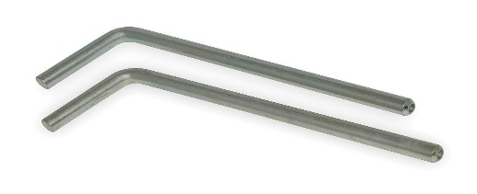
TYÖKALUT

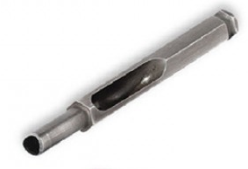
HP1 | 1, 140, 190, RP1, 375X, 550
HP2 | 1-1/2, 2, 2-1/4, RP2
HP3 | 2-1/2, 3

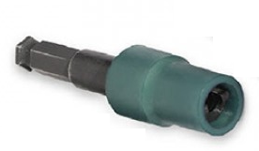

HW1 | 1, 140, 190, RP1, 375X, 550
HW2 | 1-1/2, 2, 2-1/4, RP2
HW3 | 2-1/2, 3

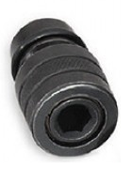
5552 | HP- ja HW- työkaluille

FLEXCO KOLAT
Sisältää 12 pulttia/kola.
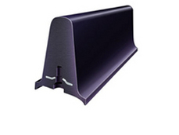
Tilattavissa myös ruostumattomana.
Kiinnike | Korkeus | Pituus | Rummun min. halkaisija | Materiaali
HD-1 | 25mm | 610mm | 75mm | SBR
HD-2 | 50mm | 610mm | 75mm | SBR

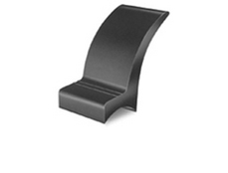
EC1-1/4 | 32mm | 1220mm | 75mm | EPDM
EC2 | 51mm | 1220mm | 75mm | EPDM
EC3 | 76mm | 1220mm | 75mm | EPDM
EC4 | 102mm | 1220mm | 100mm | EPDM

L5/8-B | 16mm | 610mm | 50mm | Nitriili-FDA
L1-B | 25mm | 610mm | 50mm | Nitriili- FDA
L1-1/2-B | 38mm | 610mm | 50mm | Nitriili- FDA
L2-B | 54mm | 610mm | 50mm | Nitriili- FDA
L3-B | 76mm | 610mm | 50mm | Nitriili- FDA
L5/8-W | 16mm | 610mm | 50mm | Nitriili- FDA
L1-W | 25mm | 610mm | 50mm | Nitriili- FDA
L1-1/2-W | 38mm | 610mm | 50mm | Nitriili- FDA
L2-W | 54mm | 610mm | 50mm | Nitriili- FDA
L3-W | 76mm | 610mm | 50mm | Nitriili- FDA
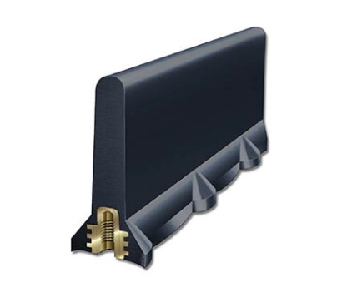

LG1-1/2-C | 38mm |  | 50mm | Isopreeni FDA
LG-2-C | 51mm |  | 50mm | Isopreeni FDA

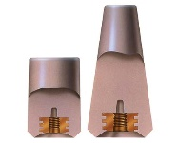

PG2 | 51mm |  | 50mm | Isopreeni FDA
PG3 | 76mm |  | 50mm | Isopreeni FDA

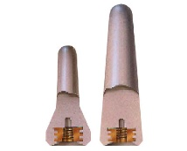

Saatavana lisäpultteja;
ECF, korkeus 30mm
L1/2-F, korkeus 12mm (Sopii L, LG ja PG-profiileihin)
L5/8-F, korkeus 16mm
L3/4-F, korkeus 19mm

